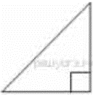
Задание 12. (14) В прямоугольном треугольнике один из катетов равен 10, а угол, лежащий напротив него, равен 45°. Найдите площадь треугольника.

